**Отчет**

**о проделанной работе ЕДЮО**

**в МБОУ «СОШ с.п. Мекен-Юрт » за сентябрь 2019 год**а.



В рамках распоряжения Руководителя Администрации Главы и Правительства ЧР по реализации Единой Концепции духовно-нравственного воспитания и развития подрастающего поколения в МБОУ «СОШ с.п. Мекен –Юрт создана ЕДЮО – единая детско-юношеская организация в составе 10 человек.

**Цель вступления:**

Стать истинным патриотом Родины на основе любви и преданности к чеченскому народу, а также способствовать тесной взаимосвязи с учащимися других школ.

В целях духовно-нравственной и толерантной личности, патриотизма, сохранения пропаганды и передачи молодому поколению лучших традиций и обычаев вайнахского народа, формирования у молодого поколения представления об уникальности его культуры.

В МБОУ «СОШ с.п. Мекен-Юрт» за сентябрь 2019г. команда «Молодежь»

им. А.-Х. Кадырова «Юные Кадыровцы» приняла активное участие в подготовке и проведении следующих мероприятий:

-Отряд «Юные Кадыровцы» приняло участие в **шествии ко «Дню Чеченской Республики»** 6 сентября, со знаменами Чечни прошлись по центральному проспекту Грозного до «Аллеи славы». Символично, что основное празднество Дня республики прошло на территории «Аллеи славы», носящей имя человека, благодаря которому сегодня мы живем в мирной и процветающей республике. Ахмат-Хаджи Кадыров своим авторитетом сплотил жителей Республики ради достижения общей цели – взаимоуважения и согласия между народами. На протяжении 17-ти лет эти вечные ценности служат основой процветания, фундаментом благополучия и стабильности в регионе. Шествие, на которое вышли десятки тысяч жителей республики очередное тому доказательство.

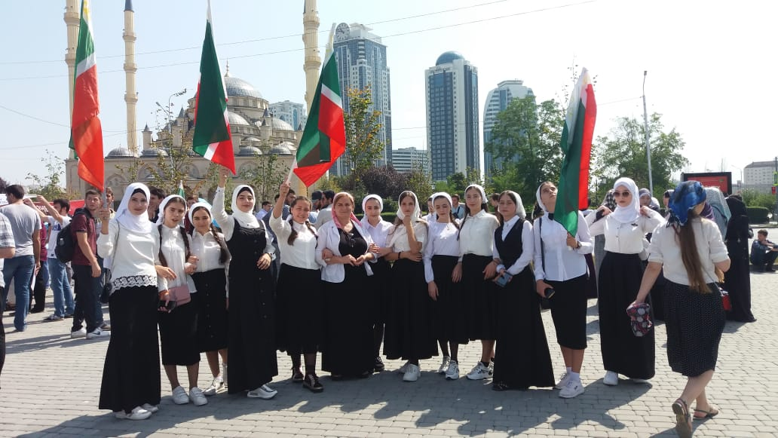

-Проведено мероприятие ко **«Дню Чеченской женщины».**

**Цель** этого мероприятия напоминание о том, что - чеченки, горянки, помнят свой род, корни и думают о будущем. «О судьбах чеченских женщин». Это уважение ко всем чеченским женщинам, которые во все времена на своих плечах выносили тяготы и лишения, связанные с трагическими событиями в истории чеченского народа, а также в годы последних двух военных кампаний. Они достойны уважения и благодарности за свой труд и смелость.

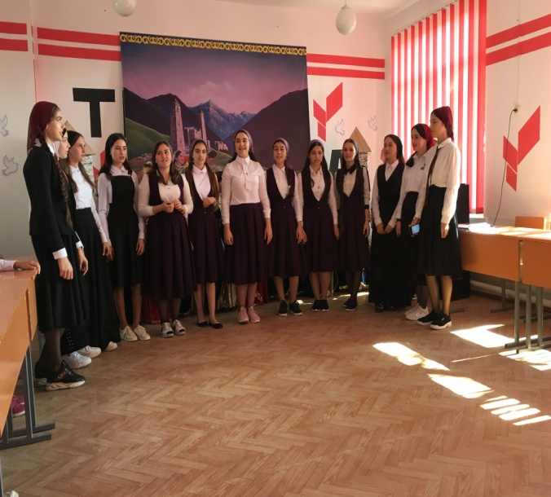 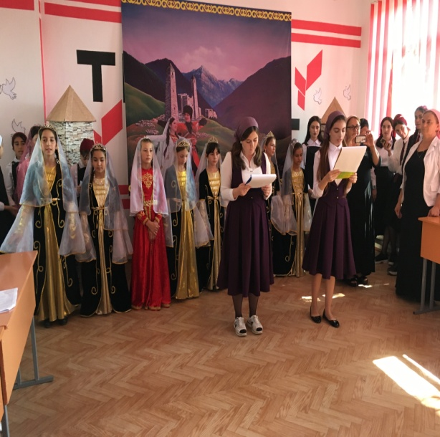

В рамках профилактических мероприятий «Внимание дети» командой ЕДЮО проведена викторина «Умный пешеход!» среди учащихся 3-5-х классов.

**Цель** организовать досуг детей. В форме игровой деятельности

закрепить знания детей о правилах дорожного движения, дорожных знаках,

правилах поведения на дорогах. Развивать творческие способности детей,

эмоциональную сферу личности ребёнка, в том числе работать в команде,

мышление, внимательность.

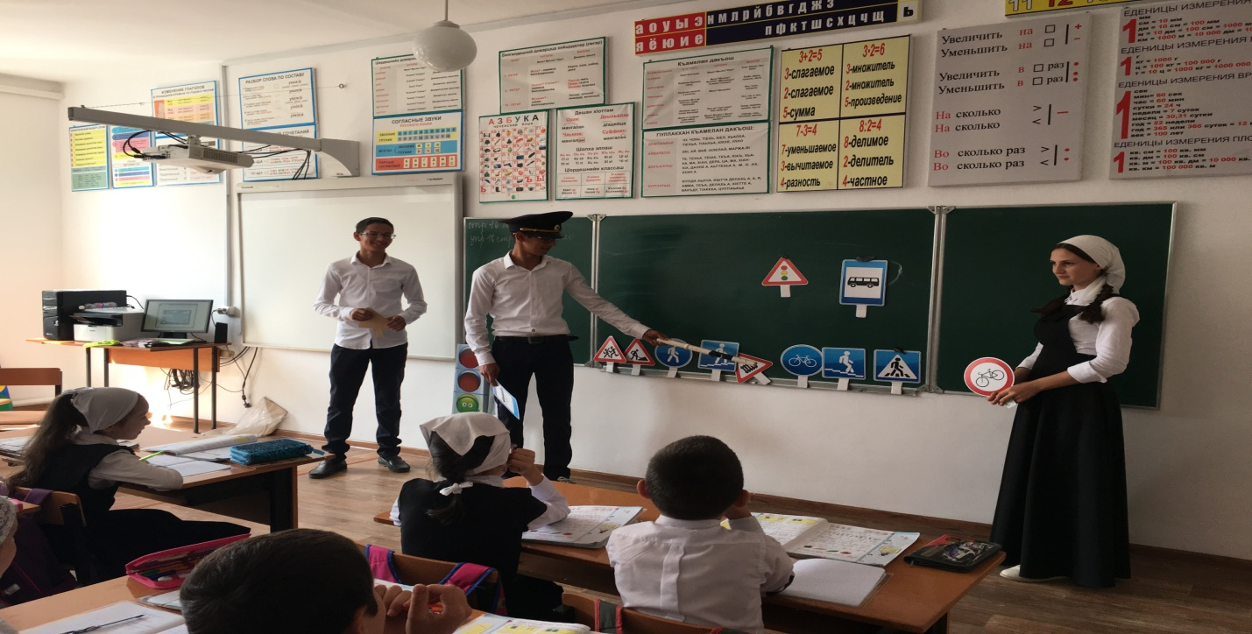

-**Беседа с инспекторами ПДН** среди учащихся 9-11 классов на тему« О запрете ношения телефонов в школу» «Уголовная ответственность несовершеннолетних», «Терроризм, экстремизм» в целях объяснить сущности терроризма, его типы и цели, совершенствование у школьников знаний о терроризме, основ безопасности в ЧС, формирование общественного сознания и гражданской позиции подрастающего поколения.

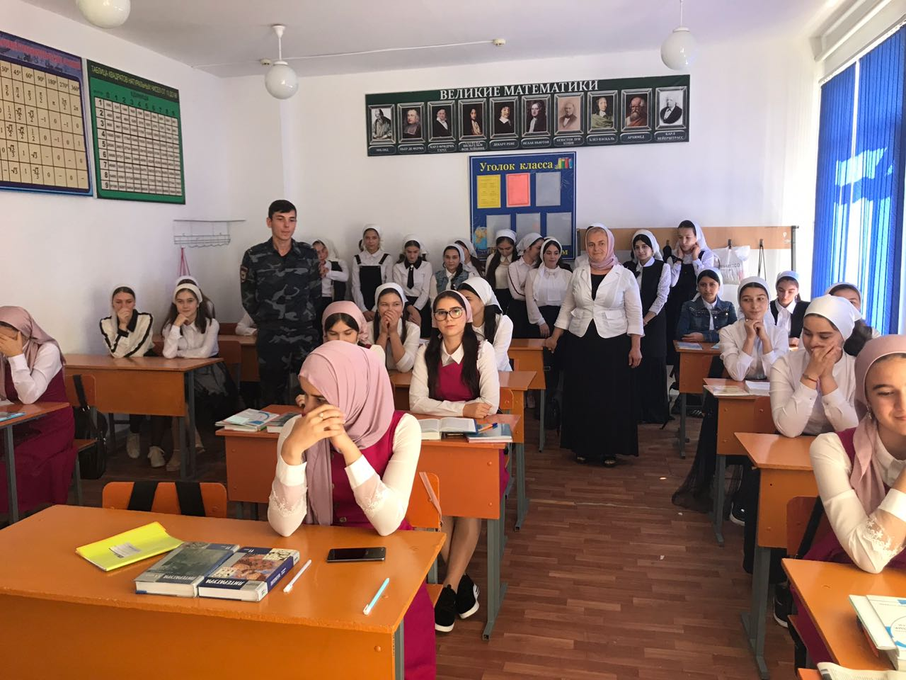

**-Литературный конкурс «Мы друзья твои природы»** в 4 классе проведен с целью приобщение к литературному наследию родного края. Поддержка

творческих форм приобщения к чтению. 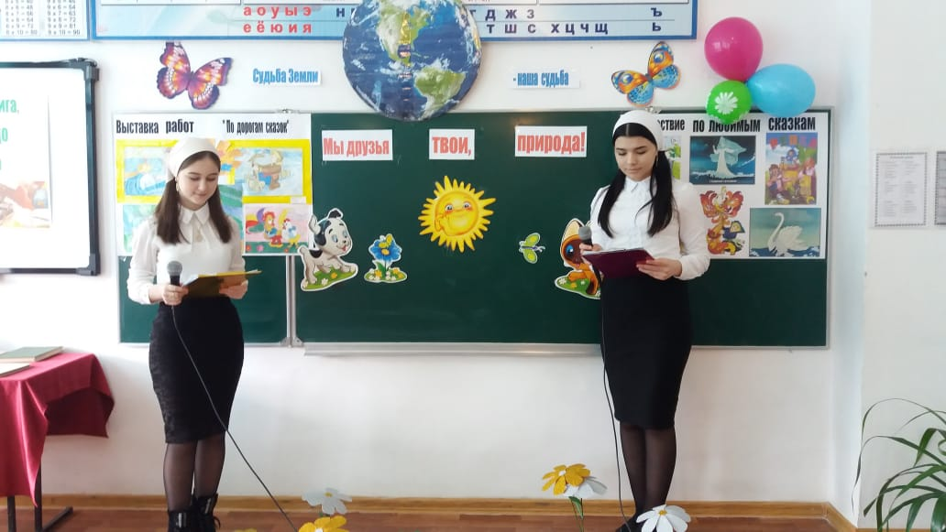

**Лидер ЕДЮО Сентябриева А.Н.**

**Организатор Исраилова Л.Х.**